DTG 220

Atmosferik brülörlü, sıcak sulu merkezi ısıtma sistemleri için 54-117kW güç aralığında Döküm demir gaz yakıtlı kazanlar.

 | EC Direktiflerine uygundur  - 92/42 EEC Kazan Verim Direktifi  - 90/396 EEC Gaz Cihazları Direktifi  - 73/23 EEC Düşük Voltaj Direktifi  - 89/336 EEC Elektromanyetik Uyum Direktifi

 | Tanım No | Tipi | Kategorisi
DTG 220-7 -  DTG 220-9 Eco. NOx | CE-0085AU0114 | B11_{BS} | II_{2Esi3P}
DTG 220-10 -  DTG 220-14 Eco. NOx | CE-0085AU0114 | B11 | II_{2Esi3P}
DTG 220-7 -  DTG 220-9 S | CE-0085AU0115 | B11_{BS} | II_{2E+3P(220-7 ve8S)}  II_{2Esi3P(220-9S)}
DTG 220-10 -  DTG 220-14 S | CE-0085AU0115 | B11 | II_{2Esi3P}

DTG 229 Eco. NOx: İki kademeli tam ön karışımlı (premix) düşük NOx Brülör, ve K kontrol paneli ile donatılmış kazan
DTG 220 Eco. NOx DIEMATIC-m Delta: İki kademeli tam ön karışımlı (premix) düşük NOx Brülör, DIEMATIC-m Delta kontrol paneli ile donatılmış kazan
DTG 220 S: Bir veya iki kademeli standart brülör ve K kontrol paneli ile donatılmış kazan
DTG 220 S DIEMATIC-m Delta: Bir veya iki kademeli standart brülör ve DIEMATIC-m Delta kontrol paneli ile donatılmış kazan
Uygulama Yakıt
 | Merkezi ısıtma |  | Ayrı bir boyler vasıtasıyla sıcak kullanım suyu üretimi | 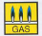 | Bütün doğal gazlar 20-25 mbar  Propan 37 mbar |  | Düşük sıcaklık

Maksimum çalışma basıncı: 6 bar- Maksimum çalışma sıcaklığı: 110°C-Emniyet termostatı 110°C- Ayarlı termostat: 30-90°C arası.

1. Kazanın sunumu
DTG 20 Serisi kazanlar güç aralığı 54-117 kW arası olan iki kademeli tam ön karışımlı düşük NOx brülörü (DTG 220
Eco. NOx) veya standart 1 veya 2 kademeli atmosferik brülör (DTG 220S) ile donatılmış.yüksek verimli dökme demir gaz kazanlarıdır. Kazanlar doğal gazla çalışacak şekilde tasarlanmıştır. Opsiyonel olarak Propan (LPG) kiti mevcuttur.
DTG220 Eco. NOx ve DTG 220S elektronik ateşlemeli kazanlardır. Otomatik ateşleme sistemi vasıtasıyla ateşlenirler, bu aynı zamanda ana brülörün alev oluşmaması arızası denetimini de yapar.
İki sistemle temin edilebilir:
K Kontrol Panel: 1 veya 2 kademeli brülörü kontrol imkanı sağlar. DHW MB2 modülü, veya sırasal işlem kartı ile tamamlanıp DIEMATIC m Delta paneli (opsiyonel) olan bir kazan ile iletişim kurabilir.
DIEMATIC M Delta Kontrol Panel: Bu panel entegre klasik düzenlemesi ile kolay kullanışlıdır. Mümkün olan opsiyon çeşitleri birçok uygulamayı yapmasına imkan sağlar; sadece ısıtma veya sıcak kulanım suyu ısıtması. K-Panel ile kombine olarak DIEMATIC-m Delta, 1 veya 2 kademeli brülörlerle donatılmış kazanları ve kazanların çalışma sırasını (10 kazana kadar) ayarlayarak yüksek güç ihtiyacındaki tesisatlara ayarlar, hidrolik sistemi, Sıcak Kullanım suyunu vb. yönetir. DIEMATIC VM regülatörleri ve uzaktan yönetim ağıyla iletişim yapacak şekilde tasarlanmıştır.
Yeni seri bu kazanların avantajları:
-Yüksek verim: Alt ısıl değerde yanma verimi (LHV) %93,2’y kadar yükselir. Mükemmel ısıl verimi EC** Avrupa direktifi sınıflandırmasını sağlar.

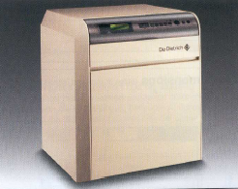

- Yeni gaz hattı: - Elektronik ateşlemeyle H tip doğal gaz ile (fabrika çıkış ayarı), L tipi doğal gazlar ve Propan için opsiyonel kitlerle kullanılacak şekilde tasarlanmıştır.
DTG 220 Eco NOx DIEMATIC-m Delta
- özellikle sessiz bir atmosferik brülöre sahiptir: yansıtmalı yanma odasında ölçülen gürültü seviyesi (NFD 30.010 standardına göre) birinci kademede 54.0 dB(A) ve ikinci kademede 57.1 dB(A) dır.
Çevre Dostudur: DTG 220 Eco NOx serisi için NOx < 70 mg/kWh ve DTG 220 S serisi için NOx < 200 mg/kWh emisyon değerlerine sahiptir.
İçinde monte edilmiş halde bulunan motorlu klapeli geri tepmeyi önleyen davlumbaz bütün DTG 220 Eco NOx serilerinde bulunur.
Modern ve yenilikçi tasarım: Eliade serisinin devamıdır.
Kontrol Panel: Bağlantı kutusuna kolay erişim, elektrik bağlantılarını özellikle kolay hale getirir.
Yeni veya mevcut kazan dairelerine kolaylıkla monte edilir.

2. Teknik özellikler
 DTG 220 Eco. NOx
Kazan Tipi |  | DTG 220...S |  | 220-7 | 220-8 | 220-9 | 220-10 | 220-11 | 220-12 | 220-13 | 220-14
Çıkış gücü |  | Birinci Kademe | kW | 27 | 36 | 36 | 45 | 45 | 54 | 54 | 63
 |  | İkinci Kademe | kW | 54 | 63 | 72 | 81 | 90 | 99 | 108 | 117
Kazan Yükü |  | Birinci Kademe | kW | 29,6 | 39,4 | 39,4 | 49,1 | 49,1 | 58,8 | 58,8 | 68,5
 |  | İkinci Kademe | kW | 59,1 | 68,9 | 78,7 | 88,4 | 98,1 | 107,8 | 118 | 127,2
15°C ve 1013 mbarda nominal çıkışta gaz akışı |  | L Doğalgaz | m³/h | 6,25 | 7,29 | 8,33 | 9,34 | 10,38 | 11,41 | 12,4 | 13,46
 |  | H Doğalgaz | m³/h | 7,27 | 8,48 | 9,69 | 10,88 | 12,07 | 13,27 | 14,5 | 15,66
 |  | Propan | kg/h | 4,59 | 5,35 | 6,11 | 6,87 | 7,62 | 8,37 | 9,13 | 9,88
Su miktarı |  |  | litre | 29 | 32,8 | 36,2 | 39,8 | 43,4 | 47,0 | 50,6 | 54,2
: 15K'da nominal çıkış gücünde su tarafı direnci |  |  | mbar | 10 | 25 | 43 | 53 | 71 | 96 | 115 | 142
Nominal çıkış gücünde CO2 miktarı (H doğal gaz) |  |  | % | 7,4 | 7,4 | 7,4 | 7,4 | 7,4 | 7,4 | 7,4 | 7,4
Nominal çıkış gücünde atık gaz ağırlığı |  |  | kg/h | 119 | 138 | 163 | 177 | 197 | 216 | 235 | 255
Nominal çıkış gücünde duman sıcaklığı |  |  | °C | 135 | 135 | 135 | 135 | 135 | 135 | 135 | 135
Nominal çıkış gücünde nozulda ihtiyaç duyulan çekiş |  |  | Pa | 4,0 | 4,0 | 4,0 | 4,0 | 4,0 | 4,0 | 4,0 | 4,0
Ağırlık |  |  | kg | 230 | 257 | 283 | 305 | 334 | 357 | 386 | 408
 DTG 220 S
Kazan Tipi |  | DTG 220...Eco. NOx |  | 220-7 | 220-8 | 220-9 | 220-10 | 220-11 | 220-12 | 220-13 | 220-14
Çıkış gücü |  | Birinci Kademe | kW | - | - | 36 | 45 | 45 | 54 | 54 | 63
 |  | İkinci Kademe | kW | 54 | 63 | 72 | 81 | 90 | 99 | 108 | 117
Kazan Yükü |  | Birinci Kademe | kW | - | - | 39,4 | 49,1 | 49,1 | 58,8 | 58,8 | 68,5
 |  | İkinci Kademe | kW | 59,1 | 68,9 | 78,7 | 88,4 | 98,1 | 107,8 | 118 | 127,2
15°C ve 1013 mbarda nominal çıkışta gaz akışı |  | L Doğalgaz | m³/h | 6,25 | 7,29 | 8,33 | 9,34 | 10,38 | 11,41 | 12,4 | 13,46
 |  | H Doğalgaz | m³/h | 6,64 | 7,75 | 9,69 | 10,88 | 12,07 | 13,27 | 14,5 | 15,66
 |  | Propan | kg/h | 4,59 | 5,35 | 6,11 | 6,87 | 7,62 | 8,37 | 9,13 | 9,88
Su miktarı |  |  | litre | 29,0 | 32,8 | 36,2 | 39,8 | 43,4 | 47,0 | 50,6 | 54,2
t: 15K'da nominal çıkış gücünde su tarafı direnci |  |  | mbar | 10 | 25 | 43 | 53 | 71 | 96 | 115 | 142
Nominal çıkış gücünde CO2 miktarı (H doğal gaz) |  |  | % | 7,4 | 7,4 | 7,4 | 7,4 | 7,4 | 7,4 | 7,4 | 7,4
Nominal çıkış gücünde atık gaz ağırlığı |  |  | kg/h | 119 | 138 | 163 | 177 | 197 | 216 | 235 | 255
Nominal çıkış gücünde duman sıcaklığı |  |  | °C | 135 | 135 | 135 | 135 | 135 | 135 | 135 | 135
Nominal çıkış gücünde nozulda ihtiyaç duyulan çekiş |  |  | Pa | 4,0 | 4,0 | 4,0 | 4,0 | 4,0 | 4,0 | 4,0 | 4,0
Ağırlık |  |  | kg | 230 | 257 | 283 | 305 | 334 | 357 | 386 | 408

Ana Ölçüler ( ölçüler mm ve inch olarak verilmiştir)
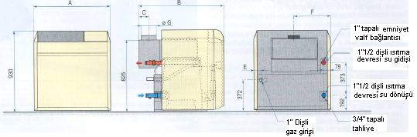
DTG | A mm | B mm | C mm | E mm | F mm | Ø Gmm
220-7 Eco.NOx/220-7 S | 863 | 952 | 102 | 75 | 452 | 180
220-8 Eco.NOx/220-8 S | 946 | 952 | 102 | 75 | 494 | 180
220-9 Eco.NOx/220-9 S | 1113 | 1007 | 124 | 159 | 536 | 180
220-10Eco.NOx/220-10 S | 1113 | 1007 | 124 | 75 | 578 | 200
220-11 Eco.NOx/220-11 S | 1280 | 1007 | 124 | 159 | 619 | 200
220-12 Eco.NOx/220-12 S | 1280 | 1007 | 124 | 75 | 661 | 200
220-13 Eco.NOx/220-13 S | 1447 | 1007 | 124 | 159 | 703 | 225
220-14 Eco.NOx/220-14 S | 1447 | 1007 | 124 | 75 | 703 | 225

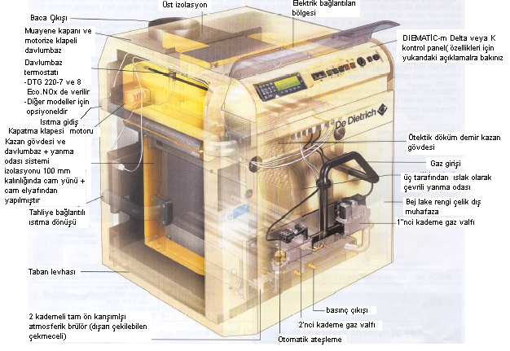

3. K Kontrol paneli özellikleri
DTG 220 Eco. NOx ve DTG 2s0 S serisi üzerindeki K kontrol panelleri 1. ve 2. kademe brülörlerin çalışmalarını sağlar.
Aşağıda belirtilen değişik opsiyonlarla tamamlanabilir.:
- bir sırasal çalışma tablosu, DIEMATIC-m Delta panelle donatılmış bir kazan ile sırasal çalışma sağlar. Kontrol sinyali opsiyon kiti ile birlikte verilen bas kablosu üzerinden sağlanır.
- Ayar işlemi ve MB2 modülle sıcak kullanım suyu önceliği.

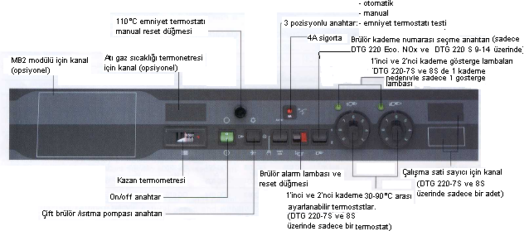

4. DIEMATIC m delta Kontrol Panelin özellikleri

DTG 220 Eco. NOx ve DTG 220 S DIEMATIC-m Delta kazanlara takılan DIEMATIC-m Delta kontrol panelleri dış hava sıcaklığına göre kazanın sıcaklığını 1. ve 2. kademe brülörleri devreye alarak ayarlayan elektronik kontrolleriyle gelişmiş bir kontrol panelidir.
DIEMATIC-m Delta bir merkezi ısıtma sistemini karışım valfına gerek kalmadan otomatik olarak yönetecek şekilde tasarlanmıştır.
Panel ile birlikte olan seçenekler şunlardır:
- Sıcak kullanım suyunun programlanması ve ayarı
- Bir veya iki ısıtma devresinin karışım valflarıyla programlanması ve kontrolü.
- K paneli ile donatılmış bir adetten 9 adede kadar kazanın primer lup programlama ve kontrolü ile sırasal olarak kontrolü.
- K paneli ile donatılmış bir adetten 9 adede kadar kazanın primer lup programlama ve kontrolü ile sırasal olarak kontrolü ve buna ilave olarak bir veya iki ısıtma devresinin karışım valflarıyla programlanması ve kontrolü.
Bir veya iki ilave oda sensörü yardımıyla, DIEMATIC-m Delta kendisimi ayarlayabilir; şöyle ki: her devrenin ısı eğrisini cihazın özelliklerine ve gerçek ısı ihtiyaçlarına göre, önceden ilave edilmiş bir ayarlama gerektirmeden kendi ayarlayacaktır.
Telefonla uzaktan kumanda opsiyonu DIEMATIC-m Delta panelin donma koruması konumundan konfor ısıtması konumuna veya tekrar donma koruması konumuna tek bir telefonla geçmesini sağlar.
DIEMATIC-m Delta panel uzaktan kontrol yönetim ağına uyumlu bir verici ve tamamlayıcı devrelerin bağlanmasıyla DIEMATIC VM regülasyonu ile bağlanmayı sağlar.

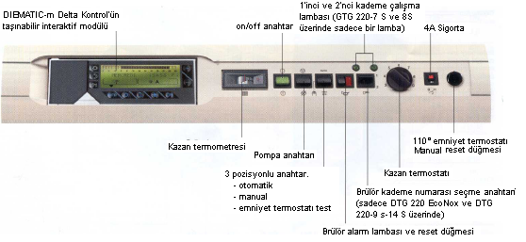
5. DTG 220 kazanları için ortak olan opsiyonların özellikleri

- Sızmazlık kontrol kiti-GC 20 kutusu
Kazan dairesinin gaz tespit cihazı olmaması durumunda kullanılır. Cihazın rolü brülörün veya kazanın uzun süre devreye alınmaması halinde devreye alınmasından önce solenoid gaz valfının sızmazlığının iyi olduğunu kontrol etmektir. Eğer gerekiyorsa bu kit elektrik beslemeyi kontrol sistemine gönderir. Eğer valfın sızmazlığı yeterli değilse, kontrol kutusu emniyeti devreye alır, bu durumda elektrik besleme çalışmaz ve kazan devreye girmez.
- Davlumbaz termostatı- GC 22 kutusu
 DTG 220-10 ile DTG 220-14 arası modeller içindir. Bu termostat yanma gazları yetersiz bir çekiş olmamsı nedeniyle geri taşarsa kazana gaz beslemesini keser.
- 2 VA izolasyon transformer- GC 23 kutusu
Bu transformer eğer elektrik sisteminde nötr hattı yoksa veya nötr hattının bir toprak bağlantısı olmaması halinde iyonizasyon yardımıyla alev denetimini sağlar

6. Ambalaj
DTG 220-7 ve DTG 220-8 kazanlar monteli olarak tek bir ambalajda verilebilir.

Model |  | DTG | 220-7 EcoNOx |  | 220-8 EcoNOx |  | 220-7 S |  | 220-7 S
K Panelle |  | Kutu No | GC 006 |  | GC 007 |  | GC 001 |  | GC 002
DIEMATIC-mDelta panelle |  | Kutu No | GC 009 |  | GC 0010 |  | GC 003 |  | GC 004
Bütün DTG220 kazanlar ısıtma bloğu monteli veya montesiz olarak verilebilir
Model | DTG |  | 220-7 | 220-8 | 220-9 | 220-10 | 220-11 | 220-12 | 220-13 | 220-14
Montajlı gövde veya parçalı olarak |  | Kutu No | CY075 | CY076 | CY003 | CY004 | CY005 | CY006 | CY007 | CY008
Montajlı gövde veya parçalı olarak |  |  | veya | veya | veya | veya | veya | veya | veya | veya
Montajlı gövde veya parçalı olarak |  | Kutu No | CY085 | CY086 | CY035 | CY036 | CY037 | CY038 | CY039 | CY040
Gaz hattı | 220 NOx veya 220S | Kutu No | GC 050 | GC 051 | GC 052 | GC 053 | GC 054 | GC 055 | GC 056 | GC 057
Gaz hattı | 220 NOx veya 220S |  | veya | veya | veya | veya | veya | veya | veya | veya
Gaz hattı | 220 NOx veya 220S | Kutu No | GC041 | GC042 | GC043 | GC044 | GC045 | GC046 | GC047 | GC048
Davlumbaz + borular ve izolasyon | 221 NOx veya 220S | Kutu No | GC 025 | GC 026 | GC 027 | GC 028 | GC 029 | GC 030 | GC 031 | GC 032
Davlumbaz + borular ve izolasyon | 221 NOx veya 220S |  | veya | veya | veya | veya | veya | veya | veya | veya
Davlumbaz + borular ve izolasyon | 221 NOx veya 220S | Kutu No | GC 033 | GC 034 | GC 035 | GC 036 | GC 037 | GC 038 | GC 039 | GC 040
Muhafaza |  | Kutu No | GC 012 | GC 013 | GC 014 | GC 015 | GC 016 | GC 017 | GC 018 | GC 019
K kontrol panel veya DIEMATIC-m Delta kontrol panel |  | Kutu No | GC 098 (EcoNOx) veya GC 100 (S) |  | GC 098 veya
 |  | Kutu No | GC 097 (EcoNOx) veya GC 099 (S) |  | GC 097

